Intimität im Wandel
Ikone der Dusch-WCs: TOTO ist mit seinem WASHLET NEOREST WX Teil der Ausstellung im Musée des Arts Décoratifs in Paris

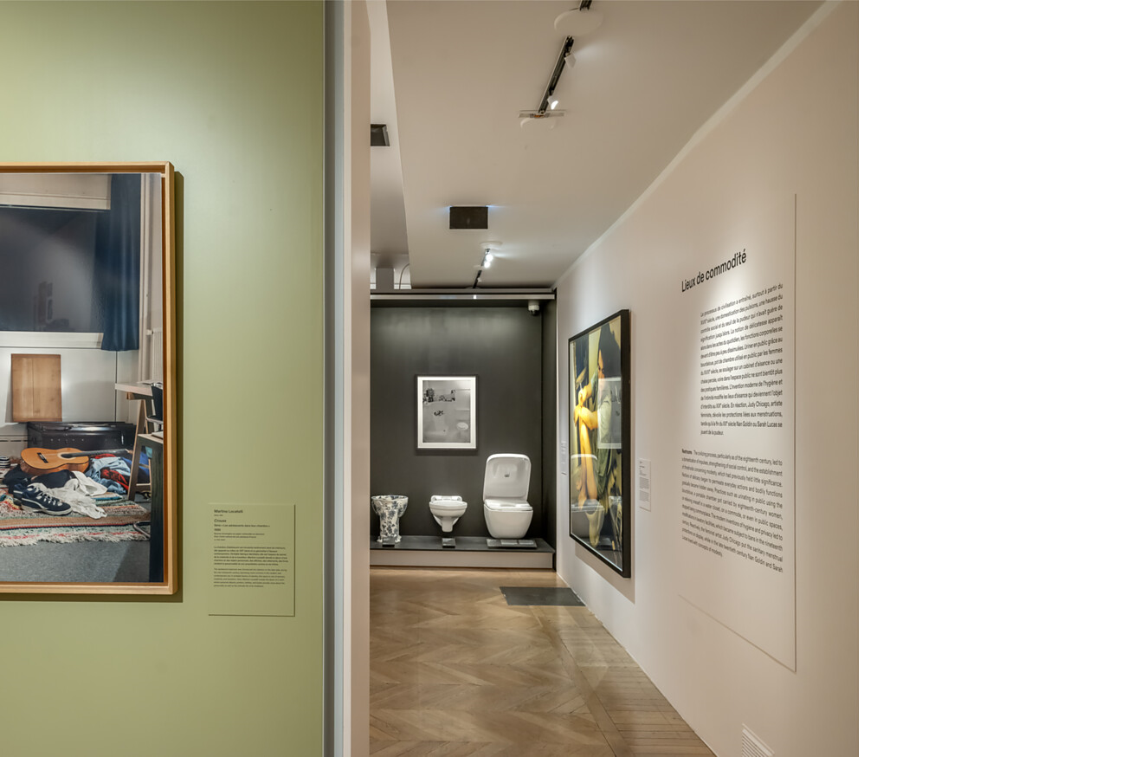

Der Louvre gehört zu den bekanntesten Sehenswürdigkeiten von Paris. Neben der weltberühmten Mona Lisa befindet sich auch das Musée des Arts Décoratifs, das „Museum für dekorative Kunst“, im ehemaligen Königspalast. Dort gibt es eine beeindruckende Sammlung von mittelalterlichen Kunstgegenständen bis hin zu zeitgenössischem Design. Es ist zudem für seine innovative und interdisziplinäre Herangehensweise bekannt, die auch die aktuelle Ausstellung „L'intime de la chambre aux réseaux sociaux“ prägt – „Die Intimsphäre - vom Schlafzimmer bis zu den sozialen Netzwerken“.  Bis zum 30. März 2025 beleuchtet die Ausstellung die Evolution der Intimität im Laufe der Jahrhunderte, von der Privatsphäre des eigenen Schlaf- und Badezimmers bis hin zur öffentlichen Inszenierung auf sozialen Netzwerken. Sie untersucht, wie technologische Entwicklungen und gesellschaftliche Veränderungen – vom 18. Jahrhundert bis heute – unser Verhältnis zur Privatsphäre beeinflussen und wie soziale Medien das Konzept der Intimität neu definieren. 470 Werke, Gemälde und Fotografien, aber auch Alltagsgegenstände und Designobjekte illustrieren diese Entwicklung. Als Ikone der Dusch-WCs ist auch das WASHLET von TOTO Teil der Ausstellung.  Das Badezimmer im Laufe der Zeit  Im Rahmen der Ausstellung wird das NEOREST WX, die High-End Toilette mit WASHLET-Funktion zur Intimreinigung von TOTO, in Kontrast zu Sanitärgegenständen aus vergangenen Jahrhunderten präsentiert. Dazu gehört unter anderem das Bourdaloue, ein Porzellangefäß, das Frauen im 18. und 19. Jahrhundert zum Urinieren in der Öffentlichkeit diente, ein Toilettenstuhl und auch Bidets und Pissoirs. Zusammen erzählen die Gegenstände die Geschichte und die Entwicklung dieses intimen Raumes.  Intimität aus verschiedenen Perspektiven  Die Ausstellung zeigt im weitesten Sinne, wie sich das Intime durchgesetzt und dann grundlegend verändert hat. Davon zeugen unter anderem Fotos aus der Sicht des für seine perfekt komponierten Schwarzweißfotografien bekannten französischen Fotografen Henri Cartier Bresson und der US-amerikanischen Fotografin Nan Goldin, deren Werke geprägt sind von einer schonungslosen Direktheit intimer Momente. Darüber hinaus beleuchtet die Ausstellung auch gesellschaftliche Entwicklungen, darunter die Bedeutung von Luxus in der Gesellschaft sowie die Frage, wie Innovationen diesen allmählich für die breite Masse zugänglich gemacht haben und weiterhin machen. Auch wissenschaftliche Forschungsergebnisse, sowie das Thema „problematische Intimität“, wie etwa in zwischenmenschlichen Beziehungen, sozialen Medien oder im Umgang mit persönlichen Daten werden zur Diskussion gestellt.  TOTO als Pionier der Intimhygiene  Als Pionier in der Entwicklung moderner Hygiene-Technologien hat TOTO mit dem WASHLET nicht nur die Standards im Badezimmer neu definiert, sondern innerhalb der letzten 40 Jahre auch das Verständnis von Privatsphäre und Intimität beeinflusst. Die Ausstellung präsentiert deshalb das NEOREST WX als Beispiel moderner Intimität. Insbesondere die Verschmelzung von Funktionalität und Design spiegelt wider, wie sich Intimität vom rein Privaten hin zu einer Inszenierung des Alltäglichen entwickelt hat. Nicht nur die physische Erfahrung von Intimität verändert sich durch die Benutzung eines WASHLETS, auch gesellschaftliche Normen und ästhetische Vorstellungen werden durch Innovationen in der Badezimmertechnologie und mit weltweit über 60 Millionen verkauften WASHLETS von TOTO beeinflusst.  NEOREST WX, das pure Wohlbefinden  Das NEOREST WX von TOTO kombiniert hochwertige Materialien und preisgekröntes Design mit innovativer Hygiene-Technologie. Ausgezeichnet mit dem Red Dot Award 2023 und dem iF Design Award 2023, bietet es eine neue Dimension der Intimhygiene. Die integrierte Ewater+ Technologie reinigt die Stabdüse sowie die Keramik mit elektrolytisch aufbereitetem Wasser, minimiert auf diese Weise Bakterienbildung und sorgt für konstante Sauberkeit. Das Modell NEOREST WX2 bietet zusätzlich die Actilight-Technologie zur Zersetzung von Schmutzablagerungen durch photokatalytische Prozesse. Berührungslose Funktionen wie ein automatisch öffnender und schließender Sitz sowie die an die Nutzungsdauer angepasste Spülung erhöhen den Komfort für alle Generationen erheblich. Benutzerprofile mit individuellen Einstellungen und eine Fernbedienung in mehreren Sprachen machen die Nutzung besonders einfach und eine gedämpfte LED-Beleuchtung erleichert die Orientierung im Dunkeln. TOTO hat, ganz in seiner japanischen Tradition der Perfektion, Design, Komfort, Hygiene und Benutzerfreundlichkeit im Modell NEOREST WX vereint, für ein besonderes Wohlbefinden der Extraklasse.  Düsseldorf, im November 2024  Abdruck honorarfrei / Beleg erbeten  Hinweis für die Redaktionen  Im Louvre selbst befinden sich seit dem Umbau im Jahr 2016 TOTO WCs, Urinale, Waschtische und auch Händetrockner in der Herren- und Damentoilette im neu gestalteten Empfangsbereich. Hierzu finden Sie die Presseinformation unter folgendem Link: TOTO im Empfangsbereich des Louvre. | Ansprechpartner für Journalisten:  bering*kopal GbR, Büro für Kommunikation  Heike Bering  Tel. +49 (0)711 7451 759 15  heike.bering@  bering-kopal.de  Ansprechpartnerin im Unternehmen:  Anja Giersiepen  anja.giersiepen@  toto.com  TOTO im Internet:  eu.toto.com/de

1 Die Ausstellung stellt das NEOREST WX von TOTO den Sanitärgegenständen vergangener Jahrhunderte gegenüber. Kuratiert wird sie von Christine Macel, Direktorin des Musée des Arts Décoratifs, in Zusammenarbeit mit dem Design- und Architekturhistoriker Fulvio Irace. Die beeindruckende Szenografie stammt vom renommierten italienischen Architekten Italo Rota. Foto: Les Arts Décoratifs / Luc Boegly
2 Im direkten Kontext des NEOREST WX von TOTO hängen Fotografien der britischen Künstlerin Sarah Lucas und der US-amerikanischen Fotografin Nan Goldin, die in ihren Arbeiten beide die Intimität einer Toilette öffentlich inszenierten und im 20. Jahrhundert damit für Aufsehen sorgten. Foto: Les Arts Décoratifs / Luc Boegly
3 Das Musée des Arts Décoratifs im Louvre beeindruckt mit einer vielfältigen Sammlung, die von mittelalterlicher Kunst bis zu modernem Design reicht. Die aktuelle Ausstellung „L'intime de la chambre aux réseaux sociaux“ thematisiert den Wandel von Intimität aus unterschiedlichsten Blickwinkeln. Foto: Les Arts Décoratifs / Luc Boegly
4 Die bis zum 30. März 2025 laufende Ausstellung präsentiert anhand von 470 Exponaten die historische Entwicklung der Intimität, vom privaten Raum bis zur öffentlichen Darstellung in sozialen Netzwerken. Foto: Les Arts Décoratifs / Luc Boegly
1. |  | 2.
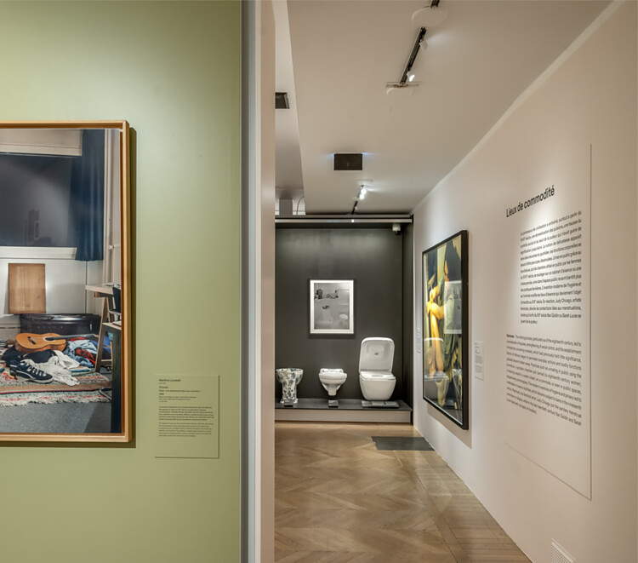 |  | 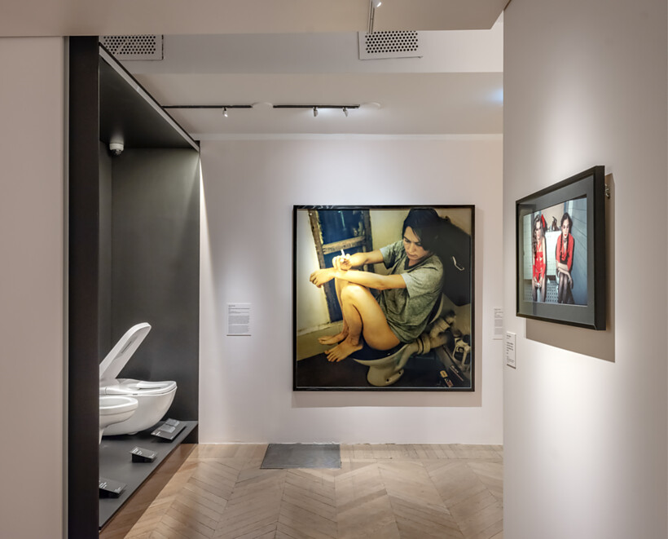
3. |  | 4.
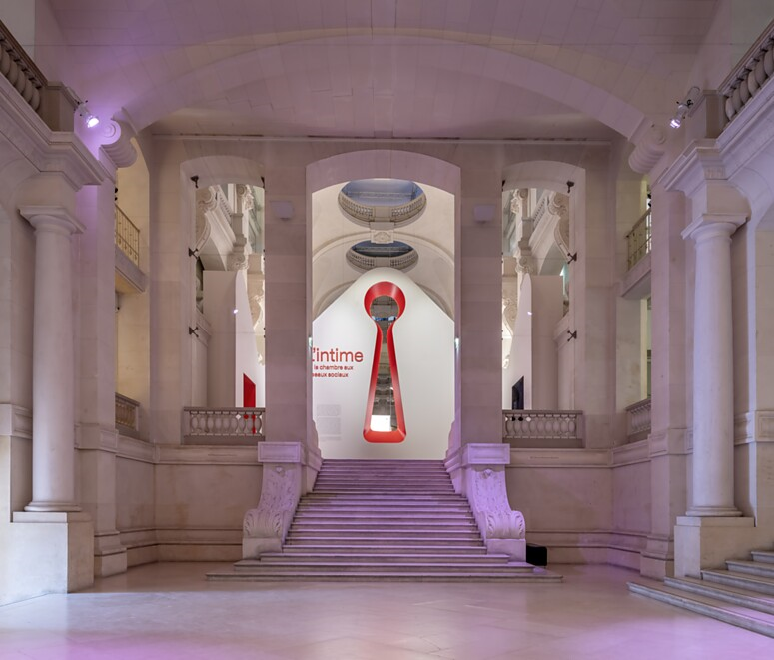 |  | 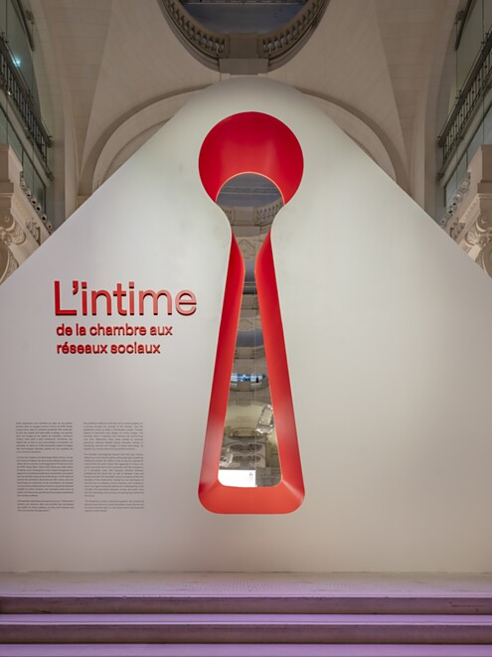

5 Als Pionier in der Entwicklung moderner Hygiene-Technologien hat TOTO mit weltweit über 60 Millionen verkauften WASHLETS die Standards im Badezimmer neu definiert. Das in der Ausstellung gezeigte NEOREST WX verbindet preisgekröntes Design mit innovativer Hygiene und höchstem Komfort. Foto: TOTO
5.
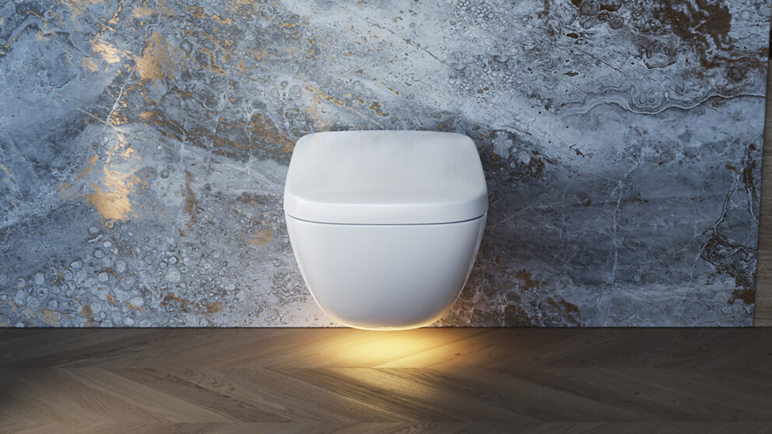

Über TOTO Europe
Bei TOTO, das zu den führenden internationalen Sanitärunternehmen zählt, steht der Mensch und sein Wohlbefinden im Mittelpunkt. Bereits 1917 in Kitakyushu, Japan, gegründet, entwickelt, produziert und vertreibt TOTO seit 2009 seine ganzheitlichen Badezimmerkonzepte für gehobene Ansprüche auch in Europa. Das Ziel ist es, durch Regeneration, Komfort und Hygiene ein neues Lebensgefühl zu schaffen und die Technik intelligent und nahezu unsichtbar in das Design zu integrieren. Japans führender Hersteller präsentiert als Komplettbadanbieter Sanitärkeramik, Armaturen und Accessoires. Das Unternehmen kann mittlerweile auf über 40 Jahre Entwicklung und Herstellung von WASHLET zurückblicken und hat bisher weltweit über 60 Mio. Stück verkauft. Auf dem Weg zu einem nachhaltig ausgerichteten Unternehmen, das die Entwicklung hin zu einer vollständig emissionsfreien Gesellschaft unterstützt, zeigt TOTO ein hohes Engagement: Mit dem Beitritt zur Initiative RE100 bekennt sich die TOTO-Unternehmensgruppe dazu, an allen Standorten bis zum Jahr 2040 vollständig auf Strom aus erneuerbaren Energien umzustellen. Im Juni 2021 erfolgte die Zertifizierung der Science Based Targets Initiative (SBT), um die Reduzierung von Treibhausgasen im Einklang mit dem Pariser Abkommen zu erreichen und auf dieser Grundlage die CO₂-Emissionen systematisch weiter zu reduzieren. Weltweit arbeiten mehr als 36000 Menschen bei TOTO.
Mehr über TOTO: eu.toto.com

QR-Code der Medieninformation


